บทที่ 9

การทดลองหารูปแบบของนิวรอนเน็ตเวิร์กที่เหมาะสม

สำหรับการทำนายผลรางวัลเลขท้าย 2 ตัวของสลากกินแบ่งรัฐบาล

การทดลองหารูปแบบของนิวรอนเน็ตเวิร์กที่เหมาะสมสำหรับการทำนายผลรางวัลเลขท้าย 2 ตัวของสลากกินแบ่งรัฐบาล จะแบ่งการทดลองออกเป็น 4 การทดลอง คือ
- การทดลองหาจำนวนอินพุทยูนิต หรือ จำนวนงวดย้อนหลัง ที่เหมาะสม
- การทดลองหาจำนวนฮิดเดนยูนิตที่เหมาะสม
- การทดลองหาค่าอัตราการเรียนรู้ที่เหมาะสม
- การทดลองหาค่าโมเมนตัมที่เหมาะสม

  - การทดลองหาจำนวนอินพุทยูนิต หรือ จำนวนงวดย้อนหลัง ที่เหมาะสม

ขั้นตอนการทดลอง
- เทรนนิวรอนเน็ตเวิร์กที่มีจำนวนอินพุทยูนิตต่างๆ กัน คือ 6 12 18 24 และ 48 ยูนิต
( หมายถึง จำนวนงวดย้อนหลังเป็น 6 12 18 24 และ 48 งวด ตามลำดับ ) โดยเทรนจนถึง
งวดของวันที่ 1 ตุลาคม 2542
- ทดลองทำนายผลของงวดตั้งแต่วันที่ 16 ตุลาคม 2542 ถึง 1 มีนาคม 2543
- คิดหาค่าความคลาดเคลื่อน
ในการทดลอง ค่าที่ต้องควบคุม มีดังนี้
ฮิดเดนเลเยอร์  ฮิดเดนยูนิต  เอาท์พุทยูนิต  ฟังก์ชันทรานสเฟอร์  อัตราการเรียนรู้  โมเมนตัม  จำนวนรอบสูงสุดของการเทรน  ค่าความผิดพลาดที่ยอมรับได้ | เท่ากับ  เท่ากับ  เท่ากับ  คือ  เท่ากับ  เท่ากับ  เท่ากับ  เท่ากับ | 1 เลเยอร์  10 ยูนิต  1 ยูนิต  ฟังก์ชันซิกมอยด์  0.84  0.16  1,000,000  0.01
และจะมี Initial weight เหมือนกัน

ผลการทดลอง
ผลการทดลองปรากฏดังตารางที่ 9-1

งวดประจำวันที่ | ค่าจริง | อินพุทยูนิต = 6 |  | อินพุทยูนิต = 12 |  | อินพุทยูนิต = 18 |  | อินพุทยูนิต = 24 |  | อินพุทยูนิต = 48
งวดประจำวันที่ | ค่าจริง | ทำนาย | Errors(±) | ทำนาย | Errors(±) | ทำนาย | Errors(±) | ทำนาย | Errors(±) | ทำนาย | Errors(±)
16 ต.ค. 42  1 พ.ย. 42  16 พ.ย. 42  1 ธ.ค. 42  16 ธ.ค. 42  30 ธ.ค. 42  16 ม.ค. 43  1 ก.พ. 43  16 ก.พ. 43  1 มี.ค. 43 | 28  03  14  79  30  03  82  85  91  63 | 03  99  02  01  51  97  00  94  00  00 | 25  96  12  78  21  94  82  9  91  63 | 24  91  64  00  34  00  01  89  13  56 | 4  88  50  79  4  3  81  4  78  7 | 94  43  30  79  09  02  55  45  57  88 | 66  40  16  0  21  1  27  40  34  25 | 76  16  15  25  49  42  68  94  60  27 | 48  13  1  54  19  39  14  9  31  36 | 45  46  97  96  34  59  97  54  60  95 | 17  73  83  17  4  56  15  31  31  36
เฉลี่ย |  |  | 57.1 |  | 39.8 |  | 27.0 |  | 26.4 |  | 36.3

หมายเหตุ : Errors ในตาราง หมายถึง ค่าความคลาดเคลื่อน

ตารางที่ 9-1 แสดงผลที่ทำนายได้ และ ค่าความคลาดเคลื่อนในการทดลองหาจำนวนอินพุทยูนิต

จากตารางที่ 9-1 สามารถสรุปออกมาได้เป็นตารางที่ 9-2
จำนวนอินพุทยูนิต | Maximum Errors (±) | Averaged Errors (±)
6 | 96 | 57.1
12 | 88 | 39.8
18 | 66 | 27.0
24 | 54 | 36.4
48 | 83 | 36.3

หมายเหตุ : Errors ในตาราง หมายถึง ค่าความคลาดเคลื่อน

ตารางที่ 9-2 สรุปค่าความคลาดเคลื่อนสูงสุด และ ค่าความคลาดเคลื่อนเฉลี่ย
เมื่อกำหนดจำนวนอินพุทยูนิตต่างๆ กัน

สรุปผลการทดลอง
จากตารางที่ 9-1 และ ตารางที่ 9-2 จะเห็นได้ว่าจำนวนอินพุทยูนิตที่เหมาะสมมีอยู่สองแบบ คือ 18 ยูนิต และ 24 ยูนิต ซึ่งมีเหตุผลดังนี้
- เมื่อทดลองใช้จำนวนอินพุทยูนิตเท่ากับ 18 ยูนิต ทำนายผลแล้ว ปรากฏว่า
- มี 1 ครั้งที่ทำนายได้แม่นยำ
- มีค่าความคลาดเคลื่อนมากสุดเป็น ± 66 ซึ่งปรากฏแค่ครั้งเดียว
- ค่าความคลาดเคลื่อนมากสุด มีค่าน้อยเป็นอันดับสองเมื่อเทียบกับค่าความคลาดเคลื่อนมากสุดของงวดอื่น
- ค่าความคลาดเคลื่อนเฉลี่ย เท่ากับ 27.0 ซึ่งมีค่าน้อยเป็นอันดับสอง
- เมื่อทดลองใช้จำนวนอินพุทยูนิตเท่ากับ 24 ยูนิต ทำนายผลแล้ว ปรากฏว่า
- มีค่าความคลาดเคลื่อนน้อยสุดเป็น ± 1
- มีค่าความคลาดเคลื่อนมากสุดเป็น ± 54 ซึ่งปรากฏแค่ครั้งเดียว
- ค่าความคลาดเคลื่อนมากสุด มีค่าน้อยที่สุดเมื่อเทียบกับค่าความคลาดเคลื่อนมากสุดของงวดอื่น
- ค่าความคลาดเคลื่อนเฉลี่ย เท่ากับ 26.4 ซึ่งมีค่าน้อยที่สุด

  - การทดลองหาจำนวนฮิดเดนยูนิตที่เหมาะสม

ขั้นตอนการทดลอง
- เทรนนิวรอนเน็ตเวิร์กที่มีจำนวนอินพุทยูนิตเท่ากับ 18 ยูนิต และ มีจำนวนฮิดเดนยูนิตเป็น
5 7 9 11 13 15 18 20 และ 25 ยูนิต โดยเทรนจนถึงงวดของวันที่ 1 ตุลาคม
2542
- ทดลองทำนายผลของงวดตั้งแต่วันที่ 16 ตุลาคม 2542 เป็นต้นไป
- คิดหาค่าความคลาดเคลื่อน
- เทรนนิวรอนเน็ตเวิร์กที่มีจำนวนงวดย้อนหลังเป็น 24 งวด และ มีจำนวน ฮิดเดนยูนิต เป็น
5 7 9 11 13 15 18 20 และ 25 ยูนิต โดยเทรนจนถึงงวดของวันที่ 1 ตุลาคม
2542
- ทดลองทำนายผลของงวดตั้งแต่วันที่ 16 ตุลาคม 2542 ถึง 1 มีนาคม 2543
- คิดหาค่าความคลาดเคลื่อน
ในการทดลองแต่ละครั้ง ค่าที่ต้องควบคุม มีดังนี้
ฮิดเดนเลเยอร์  เอาท์พุทยูนิต  ฟังก์ชันทรานสเฟอร์  อัตราการเรียนรู้  โมเมนตัม  จำนวนรอบสูงสุดของการเทรน  ค่าความผิดพลาดที่ยอมรับได้ | เท่ากับ  เท่ากับ  คือ  เท่ากับ  เท่ากับ  เท่ากับ  เท่ากับ | 1 เลเยอร์  1 ยูนิต  ฟังก์ชันซิกมอยด์  0.84  0.16  1,000,000  0.01
และจะมี Initial weight เหมือนกัน

ผลการทดลอง
ผลการทดลองปรากฏดังตารางที่ 9-3 และ ตารางที่ 9-4

งวดประจำวันที่ | ค่าจริง | ฮิดเดนยูนิต = 5 |  | ฮิดเดนยูนิต = 7 |  | ฮิดเดนยูนิต = 9 |  | ฮิดเดนยูนิต = 11 |  | ฮิดเดนยูนิต = 13
งวดประจำวันที่ | ค่าจริง | ทำนาย | Errors(±) | ทำนาย | Errors(±) | ทำนาย | Errors(±) | ทำนาย | Errors(±) | ทำนาย | Errors(±)
16 ต.ค. 42  1 พ.ย. 42  16 พ.ย. 42  1 ธ.ค. 42  16 ธ.ค. 42  30 ธ.ค. 42  16 ม.ค. 43  1 ก.พ. 43  16 ก.พ. 43  1 มี.ค. 43 | 28  03  14  79  30  03  82  85  91  63 | 85  85  06  15  15  81  00  00  00  75 | 57  82  8  64  15  78  82  85  91  12 | 33  88  93  55  11  00  01  80  49  02 | 15  85  79  24  19  3  81  5  42  61 | 59  31  39  87  07  11  38  37  01  16 | 31  28  25  8  23  8  44  48  90  47 | 93  59  48  37  07  16  77  19  06  14 | 65  56  34  42  23  13  5  66  85  49 | 88  25  93  89  31  22  49  15  14  37 | 60  22  79  10  1  19  33  70  77  26
เฉลี่ย |  |  | 57.4 |  | 41.4 |  | 35.2 |  | 43.8 |  | 39.7

งวดประจำวันที่ | ค่าจริง | ฮิดเดนยูนิต = 15 |  | ฮิดเดนยูนิต = 18 |  | ฮิดเดนยูนิต = 20 |  | ฮิดเดนยูนิต = 25
งวดประจำวันที่ | ค่าจริง | ทำนาย | Errors(±) | ทำนาย | Errors(±) | ทำนาย | Errors(±) | ทำนาย | Errors(±)
16 ต.ค. 42  1 พ.ย. 42  16 พ.ย. 42  1 ธ.ค. 42  16 ธ.ค. 42  30 ธ.ค. 42  16 ม.ค. 43  1 ก.พ. 43  16 ก.พ. 43  1 มี.ค. 43 | 28  03  14  79  30  03  82  85  91  63 | 85  50  80  16  56  64  06  77  02  22 | 55  27  66  63  26  61  76  8  89  41 | 45  71  53  55  37  07  29  57  11  02 | 17  68  39  24  7  4  53  28  80  61 | 67  08  50  52  92  40  57  38  10  08 | 39  5  36  27  62  37  25  47  80  55 | 94  28  81  19  15  52  15  57  15  28 | 66  25  67  60  15  49  67  28  76  35
เฉลี่ย |  |  | 51.2 |  | 38.1 |  | 41.3 |  | 48.8

หมายเหตุ : Errors ในตาราง หมายถึง ค่าความคลาดเคลื่อน

ตารางที่ 9-3 แสดงผลที่ทำนายได้ และ ค่าความคลาดเคลื่อนในการทดลองหาจำนวน ฮิดเดนยูนิต
เมื่อกำหนดให้ อินพุทยูนิต เท่ากับ 18 ยูนิต
งวดประจำวันที่ | ค่าจริง | ฮิดเดนยูนิต = 5 |  | ฮิดเดนยูนิต = 7 |  | ฮิดเดนยูนิต = 9 |  | ฮิดเดนยูนิต = 11 |  | ฮิดเดนยูนิต = 13
งวดประจำวันที่ | ค่าจริง | ทำนาย | Errors(±) | ทำนาย | Errors(±) | ทำนาย | Errors(±) | ทำนาย | Errors(±) | ทำนาย | Errors(±)
16 ต.ค. 42  1 พ.ย. 42  16 พ.ย. 42  1 ธ.ค. 42  16 ธ.ค. 42  30 ธ.ค. 42  16 ม.ค. 43  1 ก.พ. 43  16 ก.พ. 43  1 มี.ค. 43 | 28  03  14  79  30  03  82  85  91  63 | 93  19  38  04  20  21  83  49  01  88 | 65  16  24  75  10  18  1  36  90  25 | 56  60  85  22  37  91  49  90  37  88 | 28  57  71  57  7  88  33  5  54  25 | 70  47  89  02  46  04  83  82  83  69 | 42  44  75  77  16  1  1  3  8  6 | 70  35  81  74  33  19  65  91  04  04 | 42  32  67  5  3  16  17  6  87  59 | 41  59  64  04  35  30  76  70  11  22 | 13  56  50  75  5  27  6  15  80  41
เฉลี่ย |  |  | 36.0 |  | 42.5 |  | 27.3 |  | 33.4 |  | 36.8

วันที่ออก | ค่าจริง | ฮิดเดนยูนิต = 15 |  | ฮิดเดนยูนิต = 18 |  | ฮิดเดนยูนิต = 20 |  | ฮิดเดนยูนิต = 25
วันที่ออก | ค่าจริง | ทำนาย | Errors(±) | ทำนาย | Errors(±) | ทำนาย | Errors(±) | ทำนาย | Errors(±)
16 ต.ค. 42  1 พ.ย. 42  16 พ.ย. 42  1 ธ.ค. 42  16 ธ.ค. 42  30 ธ.ค. 42  16 ม.ค. 43  1 ก.พ. 43  16 ก.พ. 43  1 มี.ค. 43 | 28  03  14  79  30  03  82  85  91  63 | 33  36  31  49  54  21  61  96  55  31 | 5  33  17  30  24  18  21  11  36  32 | 54  54  97  25  82  29  86  95  15  09 | 26  51  83  54  52  26  4  10  76  54 | 63  54  36  74  33  06  44  90  19  05 | 35  51  22  5  3  3  36  5  72  58 | 60  61  86  54  64  12  26  81  59  14 | 32  58  72  25  34  9  56  4  32  49
เฉลี่ย |  |  | 22.7 |  | 43.6 |  | 29.0 |  | 37.1

หมายเหตุ : Errors ในตาราง หมายถึง ค่าความคลาดเคลื่อน

ตารางที่ 9-4 แสดงผลที่ทำนายได้ และ ค่าความคลาดเคลื่อนในการทดลองหาจำนวน ฮิดเดนยูนิต
เมื่อกำหนดให้ อินพุทยูนิต เท่ากับ 24 ยูนิต
จากตารางที่ 9-3 และ ตารางที่ 9-4 สามารถสรุปออกมาได้เป็นตารางที่ 9-5
จำนวนฮิดเดนยูนิต | อินพุทยูนิต = 18 ยูนิต |  | อินพุทยูนิต = 24 ยูนิต
จำนวนฮิดเดนยูนิต | Maximum Errors (±) | Averaged Errors (±) | Maximum Errors (±) | Averaged Errors (±)
5 | 91 | 57.4 | 90 | 36.0
7 | 85 | 41.4 | 88 | 42.5
9 | 90 | 35.2 | 77 | 27.3
10 | 66 | 27.0 | 54 | 26.4
11 | 85 | 43.8 | 87 | 33.4
13 | 79 | 39.7 | 80 | 36.8
15 | 89 | 51.2 | 36 | 22.7
18 | 71 | 38.1 | 83 | 43.6
20 | 80 | 41.3 | 72 | 29.0
25 | 76 | 48.8 | 72 | 37.1

หมายเหตุ : Errors ในตาราง หมายถึง ค่าความคลาดเคลื่อน

ตารางที่ 9-5 สรุปค่าความคลาดเคลื่อนสูงสุด และ ค่าความคลาดเคลื่อนเฉลี่ย
เมื่อกำหนดจำนวนอินพุทยูนิตเป็น 18 ยูนิต และ 24 ยูนิต

สรุปผลการทดลอง
จากตารางที่ 9-3 และ ตารางที่ 9-5 ซึ่งเป็นผลการทดลองของโมเดลที่มีจำนวนอินพุทยูนิต เป็น 18 ยูนิต จะเห็นได้ว่าจำนวนฮิดเดนยูนิตที่เหมาะสม คือ 10 ยูนิต เนื่องจาก
- มี 1 ครั้งที่ทำนายได้แม่นยำ
- มีค่าความคลาดเคลื่อนมากสุดเป็น ± 66 ซึ่งปรากฏแค่ครั้งเดียว
- ค่าความคลาดเคลื่อนเฉลี่ย เท่ากับ 27.0 ซึ่งมีค่าน้อยที่สุด
จากตารางที่ 9-5 ซึ่งเป็นผลการทดลองของโมเดลที่มีจำนวน อินพุทยูนิต เป็น 24 ยูนิต จะเห็นได้ว่าจำนวนฮิดเดนยูนิตที่เหมาะสม คือ 15 ยูนิต เนื่องจาก
- มีค่าความคลาดเคลื่อนมากสุดเป็น ± 36 ซึ่งปรากฏแค่ครั้งเดียว
- ค่าความคลาดเคลื่อนเฉลี่ย เท่ากับ 22.7 ซึ่งมีค่าน้อยที่สุด
และเมื่อนำโมเดลทั้งสองมาเปรียบเทียบกัน ผลปรากฏว่าโมเดลที่มีจำนวนอินพุทยูนิต เท่ากับ
ยูนิต และ จำนวนฮิดเดนยูนิต เท่ากับ 15 เหมาะสมกว่า

9.3 การทดลองหาค่าอัตราการเรียนรู้ที่เหมาะสม

ขั้นตอนการทดลอง
- สร้างนิวรอนเน็ตเวิร์กที่มีการกำหนดค่าต่างๆ ดังนี้
อินพุทยูนิต  ฮิดเดนเลเยอร์  ฮิดเดนยูนิต  เอาท์พุทยูนิต  ฟังก์ชันทรานสเฟอร์  โมเมนตัม  จำนวนรอบของการเทรนที่ต้องการ  ค่าความผิดพลาดที่ยอมรับได้ | เท่ากับ  เท่ากับ  เท่ากับ  เท่ากับ  คือ  เท่ากับ  เท่ากับ  เท่ากับ | 24 ยูนิต  1 เลเยอร์  15 ยูนิต  1 ยูนิต  ฟังก์ชันซิกมอยด์  0.16  1,000,000  0.01
และจะมี Initial weight เหมือนกัน
2. เทรนนิวรอนเน็ตเวิร์ก โดยกำหนดค่าอัตราการเรียนรู้เป็น 0.75 0.78 0.80 0.83 0.85
0.88 0.90 0.93 0.95 และ 0.98 แล้วเทรนจนถึงงวดของวันที่ 1 ตุลาคม 2542
- ทดลองทำนายผลของงวดตั้งแต่วันที่ 16 ตุลาคม 2542 ถึง 1 มีนาคม 2543
- คิดหาค่าความคลาดเคลื่อน

ผลการทดลอง
ผลการทดลองปรากฏดังตารางที่ 9-6

งวดประจำวันที่ | ค่าจริง | LR = 0.75 |  | LR = 0.78 |  | LR = 0.80 |  | LR = 0.83 |  | LR = 0.85
งวดประจำวันที่ | ค่าจริง | ทำนาย | Errors(±) | ทำนาย | Errors(±) | ทำนาย | Errors(±) | ทำนาย | Errors(±) | ทำนาย | Errors(±)
16 ต.ค. 42  1 พ.ย. 42  16 พ.ย. 42  1 ธ.ค. 42  16 ธ.ค. 42  30 ธ.ค. 42  16 ม.ค. 43  1 ก.พ. 43  16 ก.พ. 43  1 มี.ค. 43 | 28  03  14  79  30  03  82  85  91  63 | 30  24  33  42  55  13  55  95  43  28 | 2  21  19  37  25  10  27  10  48  35 | 30  26  31  44  54  15  58  95  45  30 | 2  23  17  35  24  12  24  10  46  33 | 30  27  31  45  54  17  60  96  48  30 | 2  24  17  34  24  14  22  11  43  33 | 32  33  31  48  55  21  62  96  53  31 | 4  30  17  31  25  18  20  11  38  32 | 33  39  31  50  54  22  60  96  57  31 | 5  36  17  29  24  19  22  11  34  32
เฉลี่ย |  |  | 23.4 |  | 22.6 |  | 22.4 |  | 22.6 |  | 22.9

งวดประจำวันที่ | ค่าจริง | LR = 0.88 |  | LR = 0.90 |  | LR =0.93 |  | LR = 0.95 |  | LR = 0.98
งวดประจำวันที่ | ค่าจริง | ทำนาย | Errors(±) | ทำนาย | Errors(±) | ทำนาย | Errors(±) | ทำนาย | Errors(±) | ทำนาย | Errors(±)
16 ต.ค. 42  1 พ.ย. 42  16 พ.ย. 42  1 ธ.ค. 42  16 ธ.ค. 42  30 ธ.ค. 42  16 ม.ค. 43  1 ก.พ. 43  16 ก.พ. 43  1 มี.ค. 43 | 28  03  14  79  30  03  82  85  91  63 | 36  45  30  55  53  28  47  94  57  33 | 8  42  16  24  23  25  35  9  34  30 | 37  46  28  54  52  29  46  93  53  32 | 9  43  14  25  22  26  36  8  38  31 | 36  45  27  53  51  30  45  93  49  30 | 8  42  13  26  21  27  37  8  42  33 | 36  45  26  51  50  30  45  92  45  29 | 8  42  12  28  20  27  37  7  46  34 | 34  45  27  53  47  28  42  90  36  28 | 6  42  13  26  17  25  40  15  55  35
เฉลี่ย |  |  | 24.6 |  | 25.2 |  | 25.7 |  | 26.1 |  | 27.4

หมายเหตุ : Errors ในตาราง หมายถึง ค่าความคลาดเคลื่อน

ตารางที่ 9-6 แสดงผลที่ทำนายได้ และ ค่าความคลาดเคลื่อนในการทดลองหาค่าอัตราการเรียนรู้

จากตารางที่ 9-6 สามารถสรุปได้เป็นตารางที่ 9-7

อัตราการเรียนรู้ | Maximum Errors (±) | Averaged Errors (±)
0.75 | 48 | 23.4
0.78 | 46 | 22.6
0.80 | 43 | 22.4
0.83 | 38 | 22.6
0.84 | 36 | 22.7
0.85 | 36 | 22.9
0.88 | 42 | 24.6
0.90 | 43 | 25.2
0.93 | 42 | 25.7
0.95 | 46 | 26.1
0.98 | 55 | 27.4

หมายเหตุ : Errors ในตาราง หมายถึง ค่าความคลาดเคลื่อน

ตารางที่ 9-7 สรุปค่าความคลาดเคลื่อนสูงสุด และ ค่าความคลาดเคลื่อนเฉลี่ย
เมื่อกำหนดค่าอัตราการเรียนรู้ต่างๆ กัน

สรุปผลการทดลอง
จากตารางที่ 9-7 จะเห็นได้ว่าค่า อัตราการเรียนรู้ ที่เหมาะสม คือ 0.84 เนื่องจาก
- มีค่าความคลาดเคลื่อนมากสุดเป็น ± 36 ซึ่งมีค่าน้อยที่สุด
- ค่าความคลาดเคลื่อนเฉลี่ย เท่ากับ 22.7 ซึ่งมีค่าน้อยเป็นอันดับสาม

9.4 การทดลองหาค่าโมเมนตัมที่เหมาะสม

ขั้นตอนการทดลอง
- สร้างนิวรอนเน็ตเวิร์กที่มีการกำหนดค่าต่างๆ ดังนี้
อินพุทยูนิต  ฮิดเดนเลเยอร์  ฮิดเดนยูนิต  เอาท์พุทยูนิต  ฟังก์ชันทรานสเฟอร์  อัตราการเรียนรู้  จำนวนรอบของการเทรนที่ต้องการ  ค่าความผิดพลาดที่ยอมรับได้ | เท่ากับ  เท่ากับ  เท่ากับ  เท่ากับ  คือ  เท่ากับ  เท่ากับ  เท่ากับ | 24 ยูนิต  1 เลเยอร์  15 ยูนิต  1 ยูนิต  ฟังก์ชันซิกมอยด์  0.84  1,000,000  0.01
และจะมี Initial weight เหมือนกัน
2. เทรนนิวรอนเน็ตเวิร์ก โดยกำหนดค่าโมเมนตัมเป็น 0.33 0.30 0.28 0.25 0.23 0.20
0.18 0.15 0.13 และ 0.10 แล้วเทรนจนถึงงวดของวันที่ 1 ตุลาคม 2542
3. ทดลองทำนายผลของงวดตั้งแต่วันที่ 16 ตุลาคม 2542 ถึง 1 มีนาคม 2543
4. คิดหาค่าความคลาดเคลื่อน

ผลการทดลอง
ผลการทดลองปรากฏดังตารางที่ 9-8
การสรุปจากตารางที่ 9-8 แสดงดังตารางที่ 9-9

งวดประจำวันที่ | ค่าจริง | Mo = 0.33 |  | Mo = 0.30 |  | Mo = 0.28 |  | Mo = 0.25 |  | Mo = 0.23
งวดประจำวันที่ | ค่าจริง | ทำนาย | Errors(±) | ทำนาย | Errors(±) | ทำนาย | Errors(±) | ทำนาย | Errors(±) | ทำนาย | Errors(±)
16 ต.ค. 42  1 พ.ย. 42  16 พ.ย. 42  1 ธ.ค. 42  16 ธ.ค. 42  30 ธ.ค. 42  16 ม.ค. 43  1 ก.พ. 43  16 ก.พ. 43  1 มี.ค. 43 | 28  03  14  79  30  03  82  85  91  63 | 26  38  38  49  44  12  42  85  61  27 | 2  35  24  30  14  9  40  0  30  36 | 24  35  32  65  40  12  46  86  60  27 | 4  32  18  14  10  9  36  1  31  36 | 25  34  32  63  42  13  51  89  53  30 | 3  31  18  16  12  10  31  4  38  33 | 24  34  37  54  45  14  54  90  39  39 | 4  31  23  25  15  11  28  15  52  24 | 26  34  37  50  49  15  53  91  43  33 | 2  31  23  29  19  12  29  6  48  30
เฉลี่ย |  |  | 22.0 |  | 19.1 |  | 19.6 |  | 22.8 |  | 22.9

งวดประจำวันที่ | ค่าจริง | Mo = 0.20 |  | Mo = 0.18 |  | Mo = 0.15 |  | Mo = 0.13 |  | Mo = 0.10
งวดประจำวันที่ | ค่าจริง | ทำนาย | Errors(±) | ทำนาย | Errors(±) | ทำนาย | Errors(±) | ทำนาย | Errors(±) | ทำนาย | Errors(±)
16 ต.ค. 42  1 พ.ย. 42  16 พ.ย. 42  1 ธ.ค. 42  16 ธ.ค. 42  30 ธ.ค. 42  16 ม.ค. 43  1 ก.พ. 43  16 ก.พ. 43  1 มี.ค. 43 | 28  03  14  79  30  03  82  85  91  63 | 28  33  33  50  50  18  57  94  51  31 | 0  30  19  29  20  15  25  9  40  32 | 30  34  32  50  52  20  59  95  53  31 | 2  31  18  29  22  17  23  10  38  32 | 34  37  31  50  56  22  62  96  54  32 | 6  34  17  29  26  19  20  11  37  31 | 36  37  30  52  55  23  59  93  51  36 | 8  34  16  27  25  20  23  10  40  27 | 39  37  32  55  54  28  54  93  48  39 | 11  34  18  24  24  25  28  8  43  24
เฉลี่ย |  |  | 21.9 |  | 22.2 |  | 23.0 |  | 23.0 |  | 23.9

หมายเหตุ : Errors ในตาราง หมายถึง ค่าความคลาดเคลื่อน

ตารางที่ 9-8 แสดงผลที่ทำนายได้ และ ค่าความคลาดเคลื่อนในการทดลองหาค่า โมเมนตัม

โมเมนตัม | Maximum Errors (±) | Averaged Errors (±)
0.33 | 40 | 22.0
0.30 | 36 | 19.1
0.28 | 38 | 19.6
0.25 | 52 | 22.8
0.23 | 48 | 22.9
0.20 | 40 | 21.9
0.18 | 38 | 22.2
0.16 | 36 | 22.7
0.15 | 37 | 23.0
0.13 | 40 | 23.0
0.10 | 43 | 23.9

หมายเหตุ : Errors ในตาราง หมายถึง ค่าความคลาดเคลื่อน
ตารางที่ 9-9 สรุปค่าความคลาดเคลื่อนสูงสุด และ ค่าความคลาดเคลื่อนเฉลี่ย
เมื่อกำหนดค่าโมเมนตัมต่างๆ กัน

สรุปผลการทดลอง
จากตารางที่ 9-9 จะเห็นได้ว่าค่าโมเมนตัมที่เหมาะสม คือ 0.30 เนื่องจาก
- มีค่าความคลาดเคลื่อนมากสุดเป็น ± 36 ซึ่งมีค่าน้อยที่สุด
- ค่าความคลาดเคลื่อนเฉลี่ย เท่ากับ 19.1 ซึ่งมีค่าน้อยที่สุด

9.5 รูปแบบของนิวรอนเน็ตเวิร์กที่เหมาะสม
จากการทดลองที่ผ่านมาทั้งหมด จะได้รูปแบบของนิวรอนเน็ตเวิร์กที่เหมาะสมสำหรับโปรแกรมการทำนายผลรางวัลเลขท้าย 2 ตัวของสลากกินแบ่งรัฐบาล ดังนี้
อินพุทยูนิต  ฮิดเดนเลเยอร์  ฮิดเดนยูนิต  เอาท์พุทยูนิต  ฟังก์ชันทรานสเฟอร์  อัตราการเรียนรู้  โมเมนตัม | เท่ากับ  เท่ากับ  เท่ากับ  เท่ากับ  คือ  เท่ากับ  เท่ากับ | 24 ยูนิต  1 เลเยอร์  15 ยูนิต  1 ยูนิต  ฟังก์ชันซิกมอยด์  0.84  0.30
และเมื่อนำไปใช้กับโปรแกรมทำนายผลรางวัลเลขท้าย 2 ตัวของสลากกินแบ่งรัฐบาล เพื่อทำนายผลสำหรับงวดวันที่ 16 มีนาคม 2543 แล้วปรากฏผล ดังนี้
โปรแกรมทำนาย 17
รางวัลที่ออกจริง 65
ค่าความคลาดเคลื่อน ± 48

  - ตัวอย่างกราฟของค่าความผิดพลาดขณะเทรน
ในที่นี้ จะแสดงตัวอย่างกราฟของค่าความผิดพลาดขณะเทรน ของการทดลองบางการทดลอง
เพื่อแสดงให้เห็นถึงลักษณะการลู่เข้าของค่าความผิดพลาดขณะเทรน ซึ่งการทดลองส่วนใหญ่จะมีลักษณะคล้ายๆ กัน ดังแสดงในรูปที่ 9-1 และ 9-2 กับ ลักษณะของการแกว่งของค่าความผิดพลาดขณะเทรน ดังแสดงในรูปที่ 9-3 และ 9-4

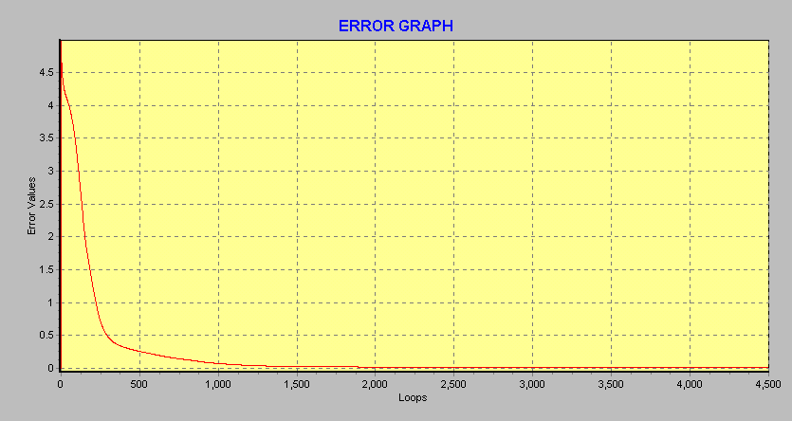

อินพุทยูนิต  ฮิดเดนเลเยอร์  ฮิดเดนยูนิต  เอาท์พุทยูนิต  ฟังก์ชันทรานสเฟอร์  อัตราการเรียนรู้  โมเมนตัม  จำนวนรอบของการเทรนที่ต้องการ  ค่าความผิดพลาดที่ยอมรับได้ | เท่ากับ  เท่ากับ  เท่ากับ  เท่ากับ  คือ  เท่ากับ  เท่ากับ  เท่ากับ  เท่ากับ | 12 ยูนิต  1 เลเยอร์  10 ยูนิต  1 ยูนิต  ฟังก์ชันซิกมอยด์  0.84  0.16  1,000,000  0.01

รูปที่ 9-1 แสดงกราฟของค่าความผิดพลาดขณะเทรนนิวรอนเน็ตเวิร์ก

ที่มีลักษณะลู่เข้าค่าความผิดพลาดที่ต้องการ

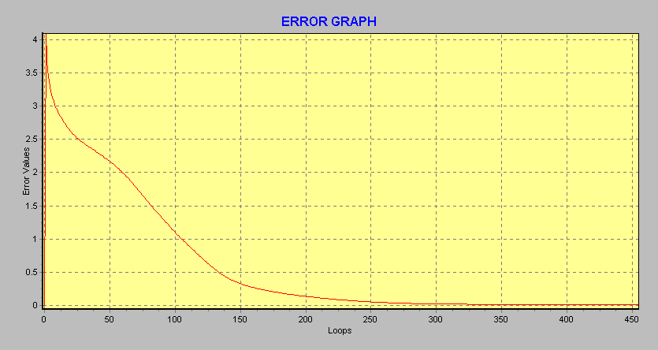

อินพุทยูนิต  ฮิดเดนเลเยอร์  ฮิดเดนยูนิต  เอาท์พุทยูนิต  ฟังก์ชันทรานสเฟอร์  อัตราการเรียนรู้  โมเมนตัม  จำนวนรอบของการเทรนที่ต้องการ  ค่าความผิดพลาดที่ยอมรับได้ | เท่ากับ  เท่ากับ  เท่ากับ  เท่ากับ  คือ  เท่ากับ  เท่ากับ  เท่ากับ  เท่ากับ | 24 ยูนิต  1 เลเยอร์  11 ยูนิต  1 ยูนิต  ฟังก์ชันซิกมอยด์  0.84  0.16  1,000,000  0.01

รูปที่ 9-2 แสดงกราฟของค่าความผิดพลาดขณะเทรนนิวรอนเน็ตเวิร์ก

ที่มีลักษณะลู่เข้าค่าความผิดพลาดที่ต้องการ

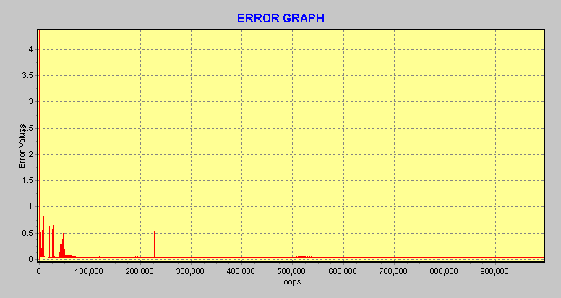

อินพุทยูนิต  ฮิดเดนเลเยอร์  ฮิดเดนยูนิต  เอาท์พุทยูนิต  ฟังก์ชันทรานสเฟอร์  อัตราการเรียนรู้  โมเมนตัม  จำนวนรอบของการเทรนที่ต้องการ  ค่าความผิดพลาดที่ยอมรับได้  เมื่อเทรนเสร็จ ได้ค่าความผิดพลาด | เท่ากับ  เท่ากับ  เท่ากับ  เท่ากับ  คือ  เท่ากับ  เท่ากับ  เท่ากับ  เท่ากับ  เท่ากับ | 18 ยูนิต  1 เลเยอร์  5 ยูนิต  1 ยูนิต  ฟังก์ชันซิกมอยด์  0.84  0.16  1,000,000  0.01  0.025111742

รูปที่ 9-3 แสดงกราฟของค่าความผิดพลาดขณะเทรนนิวรอนเน็ตเวิร์ก

ที่มีลักษณะแกว่ง ไม่เข้าค่าความผิดพลาดที่ต้องการ

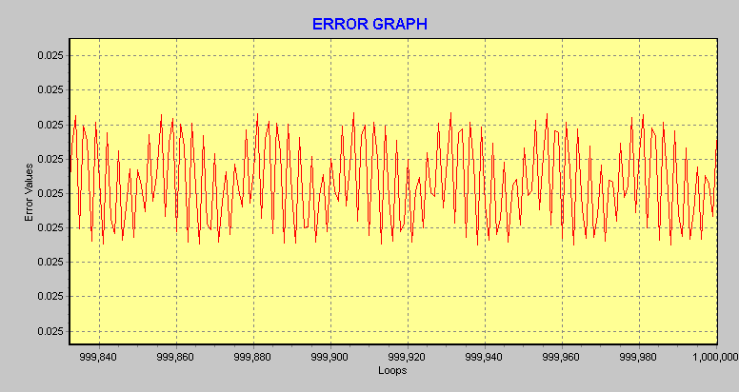

รูปที่ 9-4 แสดงกราฟที่ขยายตรงบริเวณปลายเส้นกราฟ (วงกลม) ของกราฟรูปที่ 9-3

9.7 การทดลองเพิ่มเติม
เนื่องจากการทดลองที่ได้กล่าวไปในหัวข้อ 9.1-9.6 นั้น เราได้ใช้วิธีการเปรียบเทียบความสามารถในการทำนายของโมเดลแต่ละแบบ โดยดูจากความคลาดเคลื่อนสูงสุดและค่าเฉลี่ยซึ่งเป็นการพิจารณาแต่ค่าความถูกต้องที่ 100 % เท่านั้น ( ซึ่งหมายถึงการพิจารณาว่าจะต้องซื้อเท่าไรเพื่อให้ถูกรางวัลทุกครั้ง ) และในการทดสอบก็ใช้ชุดทดสอบเพียง 10 กรณี ดังนั้นจึงได้ทำการทดลองเพิ่มเติมเพื่อขยายขอบเขตในการพิจารณาออกไปดังนี้คือ
- เปรียบเทียบความสามารถในการทำนายของแต่ละโมเดลโดยพิจารณาจากความถูกต้องที่ระดับ 90 %, 80 %, 70 %, 60 % และ 50%
- เพิ่มชุดทดสอบจาก 10 กรณี เป็น 20 กรณี
อีกเป้าหมายหนึ่งของการทดลองเพิ่มเติมนี้ก็เพื่อทดสอบทฤษฎีในบทที่ 4 ที่กล่าวว่า “ในการกำหนดขนาดของฮิดเดนเลเยอร์นั้นควรเริ่มจากการกำหนดให้ฮิดเดนเลเยอร์มีขนาดเท่ากับอินพุทเลเยอร์ จากนั้นจึงดูผลในชุดทดสอบ ถ้าโมเดลดังกล่าวให้ผลลัพธ์ได้ไม่ดีในชุดทดสอบ ( แต่ให้ผลลัพธ์ที่ดีในชุดเทรน ) ก็ให้ลดขนาดของฮิดเดนเลเยอร์ลง”
จากการทดลองที่ได้กล่าวไปในหัวข้อ 9.1-9.6 นั้น พบว่าโมเดลที่มีขนาดอินพุทเลเยอร์เท่ากับ 18 ยูนิตและ 24 ยูนิต เป็นโมเดลที่มีความคลาดเคลื่อนอยู่ในระดับที่เหมาะสมกว่าโมเดลที่มีขนาดของอินพุทเลเยอร์เป็นค่าอื่นๆ ดังนั้นในการทดลองนี้เราจะทำการทดสอบเปลี่ยนแปลงขนาดของฮิดเดนเลเยอร์ของโมเดลทั้งสองรูปแบบดังกล่าว โดยรูปแบบโมเดลที่ได้ทำการทดลองจะมีทั้งหมด 10 รูปแบบดังนี้ คือ
โมเดลที่ 1 : อินพุทยูนิต = 18 ยูนิต , ฮิดเดนยูนิต = 18 ยูนิต
โมเดลที่ 2 : อินพุทยูนิต = 24 ยูนิต , ฮิดเดนยูนิต = 24 ยูนิต
โมเดลที่ 3 : อินพุทยูนิต = 18 ยูนิต , ฮิดเดนยูนิต = 10 ยูนิต
โมเดลที่ 4 : อินพุทยูนิต = 24 ยูนิต , ฮิดเดนยูนิต = 15 ยูนิต
โมเดลที่ 5 : อินพุทยูนิต = 18 ยูนิต , ฮิดเดนยูนิต = 24 ยูนิต
โมเดลที่ 6 : อินพุทยูนิต = 18 ยูนิต , ฮิดเดนยูนิต = 30 ยูนิต
โมเดลที่ 7 : อินพุทยูนิต = 18 ยูนิต , ฮิดเดนยูนิต = 36 ยูนิต
โมเดลที่ 8 : อินพุทยูนิต = 24 ยูนิต , ฮิดเดนยูนิต = 36 ยูนิต
โมเดลที่ 9 : อินพุทยูนิต = 24 ยูนิต , ฮิดเดนยูนิต = 40 ยูนิต
โมเดลที่ 10 : อินพุทยูนิต = 24 ยูนิต , ฮิดเดนยูนิต = 48 ยูนิต

โดยเราได้กำหนดให้ทุกโมเดลมีค่าต่างๆ ดังนี้
ฮิดเดนเลเยอร์  เอาท์พุทยูนิต  ฟังก์ชันทรานสเฟอร์  อัตราการเรียนรู้  โมเมนตัม  จำนวนรอบของการเทรนที่ต้องการ  ค่าความผิดพลาดที่ยอมรับได้ | เท่ากับ  เท่ากับ  คือ  เท่ากับ  เท่ากับ  เท่ากับ  เท่ากับ | 1 เลเยอร์  1 ยูนิต  ฟังก์ชันซิกมอยด์  0.84  0.30  100,000  0
และทดลองทำนายผลของงวดตั้งแต่วันที่ 16 พฤษภาคม 2542 จนถึงวันที่ 1 มีนาคม 2543 รวมทั้งหมด 20 งวด

ผลการทดลอง
สำหรับโมเดลที่ 1 และ 2 แสดงดังตารางที่ 9-10
สำหรับโมเดลที่ 3 และ 4 แสดงดังตารางที่ 9-11
สำหรับโมเดลที่ 5 และ 6 แสดงดังตารางที่ 9-12
สำหรับโมเดลที่ 7 และ 8 แสดงดังตารางที่ 9-13
สำหรับโมเดลที่ 9 และ 10 แสดงดังตารางที่ 9-14
สำหรับกราฟแสดงค่าความผิดพลาดขณะเทรนของแต่ละโมเดล แสดงดังรูปที่ 9-5 ถึง 9-14
งวดวันที่ | ผลรางวัล | Model 1 |  | Model 2
งวดวันที่ | ผลรางวัล | ทายได้ | คลาดเคลื่อน | ทายได้ | คลาดเคลื่อน
16/5/42 | 16 | 98 | -82 | 53 | -37
1/6/42 | 08 | 81 | -73 | 40 | -32
16/6/42 | 63 | 62 | 1 | 51 | 12
1/7/42 | 67 | 36 | 31 | 84 | -17
16/7/42 | 03 | 19 | -16 | 88 | -85
1/8/42 | 98 | 21 | 77 | 71 | 27
16/8/42 | 65 | 43 | 22 | 31 | 34
1/9/42 | 33 | 84 | -51 | 29 | 4
16/9/42 | 46 | 66 | -20 | 07 | 39
1/10/42 | 80 | 49 | 31 | 73 | 7
16/10/42 | 28 | 24 | 4 | 48 | -20
1/11/42 | 03 | 72 | -69 | 15 | -12
16/11/42 | 14 | 92 | -78 | 24 | -10
1/12/42 | 79 | 85 | -6 | 06 | 73
16/12/42 | 30 | 08 | 22 | 52 | -22
30/12/42 | 03 | 04 | -1 | 69 | -66
16/1/43 | 82 | 07 | 75 | 55 | 27
1/2/43 | 85 | 28 | 57 | 65 | 20
16/2/43 | 91 | 12 | 79 | 19 | 72
1/3/43 | 63 | 34 | 29 | 03 | 60
หมายเหตุ : โมเดลที่ 1 → อินพุทยูนิต = 18 ยูนิต , ฮิดเดนยูนิต = 18 ยูนิต
โมเดลที่ 2 → อินพุทยูนิต = 24 ยูนิต , ฮิดเดนยูนิต = 24 ยูนิต

ตารางที่ 9-10 แสดงผลที่ทำนายได้ และ ค่าความคลาดเคลื่อนของโมเดลที่ 1 และ 2

งวดวันที่ | ผลรางวัล | Model 3 |  | Model 4
งวดวันที่ | ผลรางวัล | ทายได้ | คลาดเคลื่อน | ทายได้ | คลาดเคลื่อน
16/5/42 | 16 | 99 | -83 | 78 | -62
1/6/42 | 08 | 83 | -75 | 77 | -69
16/6/42 | 63 | 64 | -1 | 61 | 2
1/7/42 | 67 | 37 | 30 | 68 | -1
16/7/42 | 03 | 25 | -22 | 88 | -85
1/8/42 | 98 | 38 | 60 | 10 | 88
16/8/42 | 65 | 01 | 64 | 45 | 20
1/9/42 | 33 | 66 | -33 | 37 | -4
16/9/42 | 46 | 72 | -26 | 62 | -16
1/10/42 | 80 | 87 | -7 | 90 | -10
16/10/42 | 28 | 42 | -14 | 16 | 12
1/11/42 | 03 | 28 | -25 | 16 | -13
16/11/42 | 14 | 58 | -44 | 48 | -34
1/12/42 | 79 | 94 | -15 | 53 | 26
16/12/42 | 30 | 20 | 10 | 71 | -41
30/12/42 | 03 | 01 | 2 | 27 | -24
16/1/43 | 82 | 03 | 79 | 28 | 54
1/2/43 | 85 | 11 | 74 | 34 | 51
16/2/43 | 91 | 13 | 78 | 30 | 61
1/3/43 | 63 | 59 | 4 | 18 | 45
หมายเหตุ : โมเดลที่ 3 → อินพุทยูนิต = 18 ยูนิต , ฮิดเดนยูนิต = 10 ยูนิต
โมเดลที่ 4 → อินพุทยูนิต = 24 ยูนิต , ฮิดเดนยูนิต = 15 ยูนิต

ตารางที่ 9-11 แสดงผลที่ทำนายได้ และ ค่าความคลาดเคลื่อนของโมเดลที่ 3 และ 4

งวดวันที่ | ผลรางวัล | Model 5 |  | Model 6
งวดวันที่ | ผลรางวัล | ทายได้ | คลาดเคลื่อน | ทายได้ | คลาดเคลื่อน
16/5/42 | 16 | 80 | -64 | 97 | -81
1/6/42 | 08 | 27 | 19 | 93 | -85
16/6/42 | 63 | 36 | 27 | 37 | 26
1/7/42 | 67 | 56 | 11 | 13 | 54
16/7/42 | 03 | 8 | -5 | 20 | -17
1/8/42 | 98 | 48 | 50 | 37 | 61
16/8/42 | 65 | 20 | 45 | 02 | 63
1/9/42 | 33 | 81 | -48 | 90 | -57
16/9/42 | 46 | 63 | -17 | 40 | 6
1/10/42 | 80 | 77 | 3 | 51 | 29
16/10/42 | 28 | 88 | -60 | 12 | 16
1/11/42 | 03 | 15 | -12 | 35 | -32
16/11/42 | 14 | 77 | -63 | 31 | -17
1/12/42 | 79 | 79 | 0 | 37 | 42
16/12/42 | 30 | 24 | 6 | 13 | 17
30/12/42 | 03 | 13 | -10 | 10 | -7
16/1/43 | 82 | 9 | 73 | 55 | 27
1/2/43 | 85 | 44 | 41 | 07 | 78
16/2/43 | 91 | 17 | 74 | 47 | 44
1/3/43 | 63 | 47 | 16 | 27 | 36
หมายเหตุ : โมเดลที่ 5 → อินพุทยูนิต = 18 ยูนิต , ฮิดเดนยูนิต = 24 ยูนิต
โมเดลที่ 6 → อินพุทยูนิต = 18 ยูนิต , ฮิดเดนยูนิต = 30 ยูนิต

ตารางที่ 9-12 แสดงผลที่ทำนายได้ และ ค่าความคลาดเคลื่อนของโมเดลที่ 5 และ 6

งวดวันที่ | ผลรางวัล | Model 7 |  | Model 8
งวดวันที่ | ผลรางวัล | ทายได้ | คลาดเคลื่อน | ทายได้ | คลาดเคลื่อน
16/5/42 | 16 | 92 | -76 | 85 | -69
1/6/42 | 08 | 90 | -82 | 33 | -25
16/6/42 | 63 | 33 | 30 | 69 | -6
1/7/42 | 67 | 27 | 40 | 75 | -8
16/7/42 | 03 | 04 | -1 | 93 | -90
1/8/42 | 98 | 23 | 75 | 16 | 82
16/8/42 | 65 | 21 | 44 | 30 | 35
1/9/42 | 33 | 38 | -5 | 85 | -52
16/9/42 | 46 | 66 | -20 | 34 | 12
1/10/42 | 80 | 91 | -11 | 81 | -1
16/10/42 | 28 | 06 | 22 | 29 | -1
1/11/42 | 03 | 09 | -6 | 36 | -33
16/11/42 | 14 | 62 | -48 | 49 | -35
1/12/42 | 79 | 70 | 9 | 53 | 26
16/12/42 | 30 | 82 | -52 | 73 | -43
30/12/42 | 03 | 07 | -4 | 25 | -22
16/1/43 | 82 | 05 | 77 | 66 | 16
1/2/43 | 85 | 56 | 29 | 58 | 27
16/2/43 | 91 | 02 | 89 | 03 | 88
1/3/43 | 63 | 23 | 40 | 01 | 62
หมายเหตุ : โมเดลที่ 7 → อินพุทยูนิต = 18 ยูนิต , ฮิดเดนยูนิต = 36 ยูนิต
โมเดลที่ 8 → อินพุทยูนิต = 24 ยูนิต , ฮิดเดนยูนิต = 36 ยูนิต

ตารางที่ 9-13 แสดงผลที่ทำนายได้ และ ค่าความคลาดเคลื่อนของโมเดลที่ 7 และ 8

งวดวันที่ | ผลรางวัล | Model 9 |  | Model 10
งวดวันที่ | ผลรางวัล | ทายได้ | คลาดเคลื่อน | ทายได้ | คลาดเคลื่อน
16/5/42 | 16 | 97 | -81 | 71 | -55
1/6/42 | 08 | 23 | -15 | 92 | -84
16/6/42 | 63 | 87 | -24 | 29 | 34
1/7/42 | 67 | 81 | -14 | 73 | -6
16/7/42 | 03 | 80 | -77 | 51 | -48
1/8/42 | 98 | 34 | 64 | 25 | 73
16/8/42 | 65 | 37 | 28 | 81 | -16
1/9/42 | 33 | 84 | -51 | 24 | 9
16/9/42 | 46 | 57 | -11 | 57 | -11
1/10/42 | 80 | 89 | -9 | 65 | 15
16/10/42 | 28 | 71 | -43 | 22 | 6
1/11/42 | 03 | 54 | -51 | 71 | -68
16/11/42 | 14 | 48 | -34 | 38 | -24
1/12/42 | 79 | 67 | 12 | 54 | 25
16/12/42 | 30 | 83 | -53 | 65 | -35
30/12/42 | 03 | 81 | -78 | 65 | -62
16/1/43 | 82 | 85 | -3 | 79 | 3
1/2/43 | 85 | 43 | 42 | 63 | 22
16/2/43 | 91 | 04 | 87 | 13 | 78
1/3/43 | 63 | 23 | 40 | 38 | 25
หมายเหตุ : โมเดลที่ 9 → อินพุทยูนิต = 24 ยูนิต , ฮิดเดนยูนิต = 40 ยูนิต
โมเดลที่ 10 → อินพุทยูนิต = 24 ยูนิต , ฮิดเดนยูนิต = 48 ยูนิต

ตารางที่ 9-14 แสดงผลที่ทำนายได้ และ ค่าความคลาดเคลื่อนของโมเดลที่ 9 และ 10

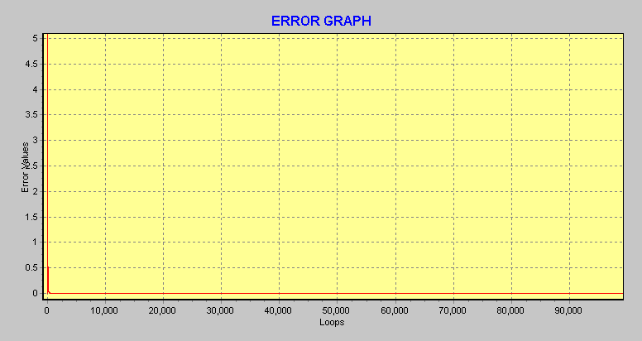

รูปที่ 9-5 แสดงกราฟค่าความผิดพลาดที่ได้จากการเทรนโมเดลที่ 1
( อินพุทยูนิต = 18 ยูนิต , ฮิดเดนยูนิต = 18 ยูนิต )

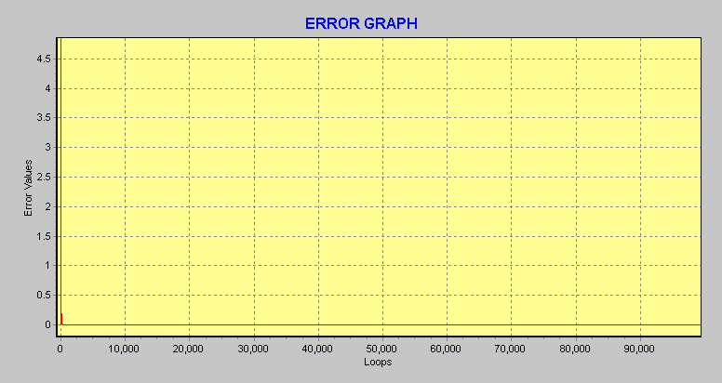

รูปที่ 9-6 แสดงกราฟค่าความผิดพลาดที่ได้จากการเทรนโมเดลที่ 2
( อินพุทยูนิต = 24 ยูนิต, ฮิดเดนยูนิต = 24 ยูนิต )
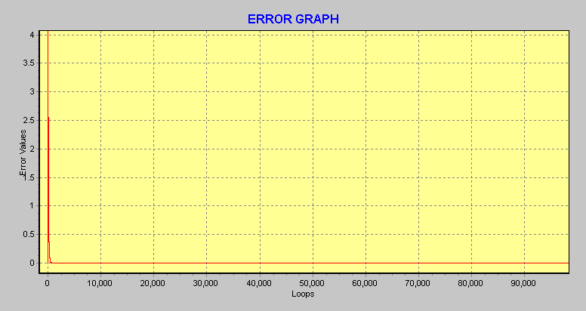

รูปที่ 9-7 แสดงกราฟค่าความผิดพลาดที่ได้จากการเทรนโมเดลที่ 3
( อินพุทยูนิต = 18 ยูนิต , ฮิดเดนยูนิต = 10 ยูนิต )

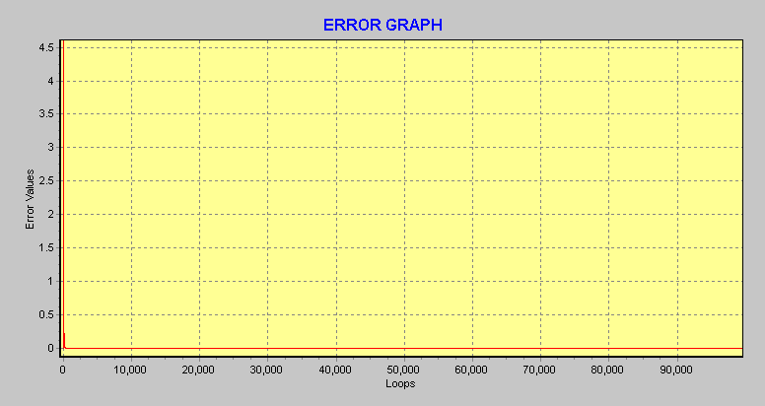

รูปที่ 9-8 แสดงกราฟค่าความผิดพลาดที่ได้จากการเทรนโมเดลที่ 4
( อินพุทยูนิต = 24 ยูนิต , ฮิดเดนยูนิต = 15 ยูนิต )

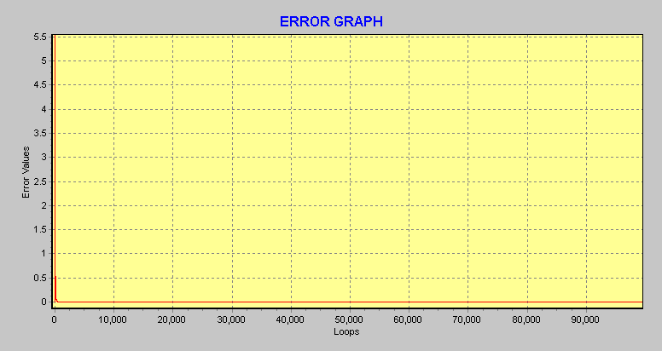

รูปที่ 9-9 แสดงกราฟค่าความผิดพลาดที่ได้จากการเทรนโมเดลที่ 5

อินพุทยูนิต = 18 ยูนิต, ฮิดเดนยูนิต = 24 ยูนิต

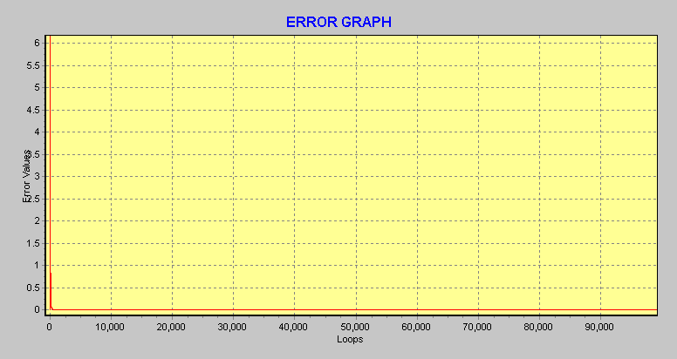

รูปที่ 9-10 แสดงกราฟค่าความผิดพลาดที่ได้จากการเทรนโมเดลที่ 6
( อินพุทยูนิต = 18 ยูนิต, ฮิดเดนยูนิต = 30 ยูนิต )
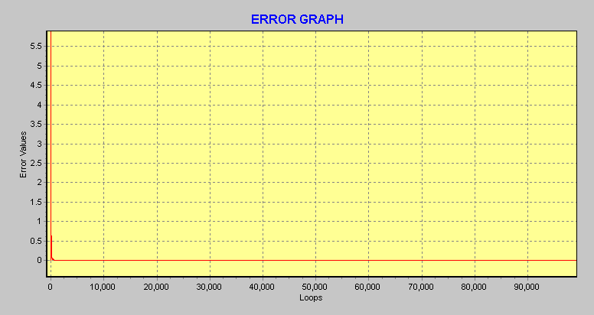

รูปที่ 9-11 แสดงกราฟค่าความผิดพลาดที่ได้จากการเทรนโมเดลที่ 7
( อินพุทยูนิต = 18 ยูนิต, ฮิดเดนยูนิต = 36 ยูนิต )

รูปที่ 9-12 แสดงกราฟค่าความผิดพลาดที่ได้จากการเทรนโมเดลที่ 8
( อินพุทยูนิต = 24 ยูนิต, ฮิดเดนยูนิต = 36 ยูนิต )
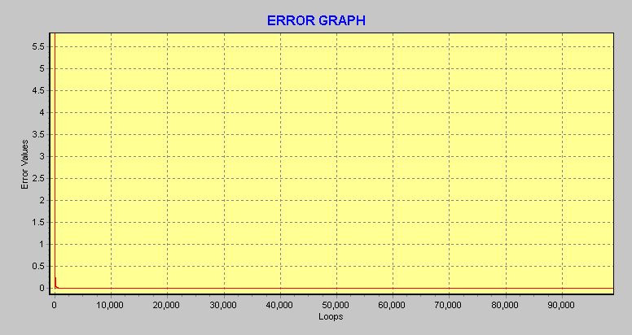

รูปที่ 9-13 แสดงกราฟค่าความผิดพลาดที่ได้จากการเทรนโมเดลที่ 9
( อินพุทยูนิต = 24 ยูนิต, ฮิดเดนยูนิต = 40 ยูนิต )

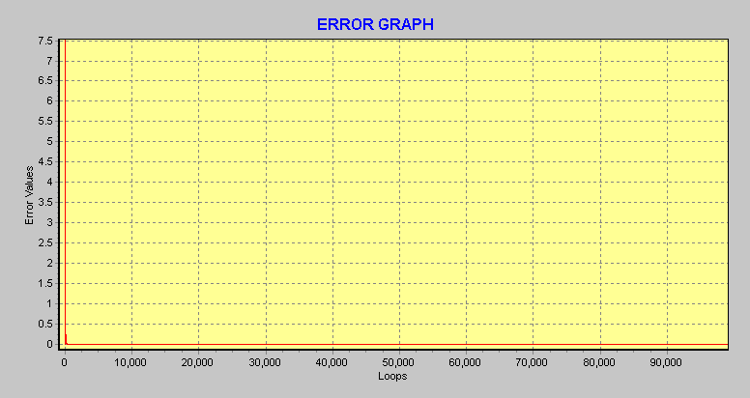

รูปที่ 9-14 แสดงกราฟค่าความผิดพลาดที่ได้จากการเทรนโมเดลที่ 10
( อินพุทยูนิต = 24 ยูนิต, ฮิดเดนยูนิต = 48 ยูนิต )

ความถูกต้องของแต่ละโมเดล แสดงดังตารางที่ 9-15 ซึ่งจะแสดงค่าความคลาดเคลื่อนที่ระดับความถูกต้อง 90 % - 50 % ของแต่ละโมเดล

ความถูกต้อง | โมเดลที่1 | โมเดลที่ 2 | โมเดลที่ 3 | โมเดลที่ 4 | โมเดลที่5
90 % | + 78 | + 72 | + 78 | + 69 | + 64
80 % | + 75 | + 60 | + 74 | + 61 | + 60
70 % | + 69 | + 37 | + 60 | + 51 | + 48
60 % | + 51 | + 32 | + 33 | + 41 | + 41
50 % | + 31 | + 27 | + 26 | + 26 | + 19

ความถูกต้อง | โมเดลที่ 6 | โมเดลที่ 7 | โมเดลที่ 8 | โมเดลที่ 9 | โมเดลที่ 10
90 % | + 78 | + 77 | + 82 | + 78 | + 73
80 % | + 61 | + 75 | + 62 | + 64 | + 62
70 % | + 54 | + 48 | + 43 | + 51 | + 48
60 % | + 42 | + 40 | + 35 | + 43 | + 34
50 % | + 32 | + 30 | + 27 | + 40 | + 25

ตารางที่ 9-15 สรุปความถูกต้องของแต่ละโมเดล

สรุปผลการทดลอง
จากตารางสรุปความถูกต้องของแต่ละโมเดลในตารางที่ 9-15 ปรากฏว่าโมเดลที่ 5 เหมาะสำหรับใช้ในการทำนายผลรางวัล เนื่องจาก
- ค่าความคลาดเคลื่อนที่ระดับความถูกต้อง 90 % มีค่าน้อยที่สุด
- ค่าความคลาดเคลื่อนที่ระดับความถูกต้อง 50 % มีค่าน้อยที่สุด

รูปแบบนิวรอนเน็ตเวิร์กของโมเดลที่ 5 เป็นดังนี้
อินพุทยูนิต  ฮิดเดนเลเยอร์  ฮิดเดนยูนิต  เอาท์พุทยูนิต  ฟังก์ชันทรานสเฟอร์  อัตราการเรียนรู้  โมเมนตัม | เท่ากับ  เท่ากับ  เท่ากับ  เท่ากับ  คือ  เท่ากับ  เท่ากับ | 18 ยูนิต  1 เลเยอร์  24 ยูนิต  1 ยูนิต  ฟังก์ชันซิกมอยด์  0.84  0.30

เมื่อนำไปใช้ทำนายผลรางวัลของงวดประจำวันที่ 16 มีนาคม 2543 และมีความถูกต้องเป็น 50 % ผลปรากฏว่า
ทำนายได้ 83 +19
นั่นคือ หมายเลขที่เป็นไปได้ ได้แก่ 64 65 66 67 68 69 70 71 72 73 74 75 76 77 78 79 80 81 82 83 84 85 86 87 88 89 90 91 92 93 94 95 96 97 98 99 รวม 36 หมายเลข
ผลรางวัลที่ออกจริงคือ 65 ซึ่งอยู่ภายในช่วงที่ได้ทำนายไว้
และเมื่อนำไปใช้ทำนายผลรางวัลของงวดประจำวันที่ 1 เมษายน 2543 และมีความถูกต้องเป็น 50 % ผลปรากฏว่า
ทำนายได้ 52 +19
นั่นคือ หมายเลขที่เป็นไปได้ ได้แก่ 33 34 35 36 37 38 39 40 41 42 43 44 45 46 47 48 49 50 51 52 53 54 55 56 57 58 59 60 61 62 63 64 65 66 67 68 69 70 71 รวม 39 หมายเลข
ผลรางวัลที่ออกจริงคือ 99 ซึ่งไม่ได้อยู่ภายในช่วงที่ได้ทำนายไว้

